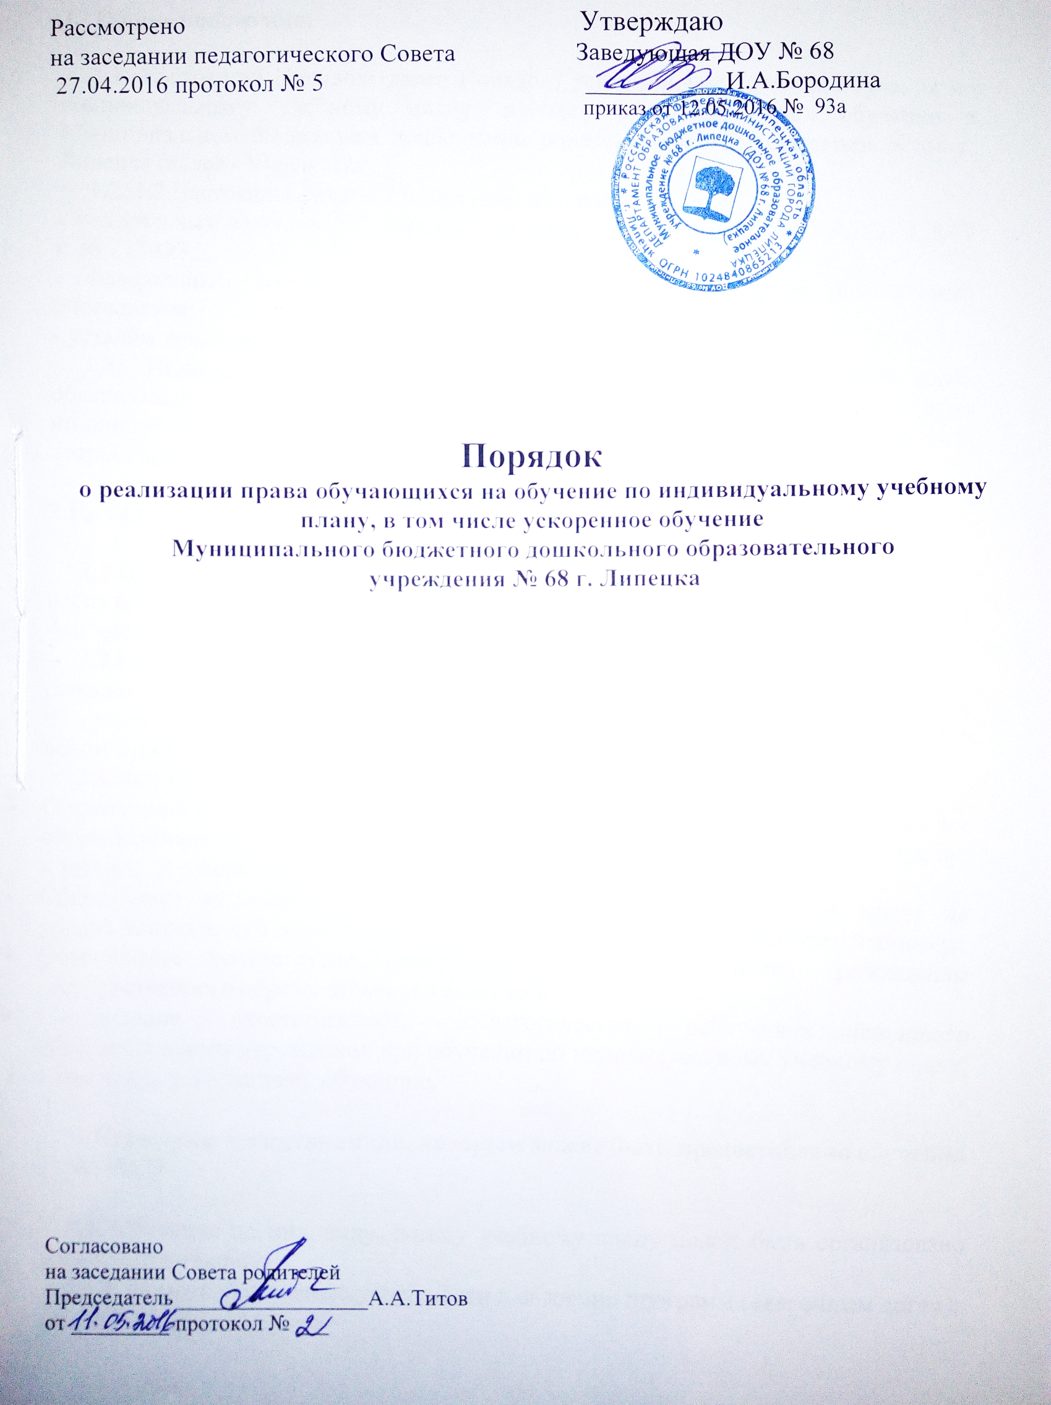
- Общие положения.

1.1. Настоящий Порядок (далее Порядок) устанавливает правила обучения по индивидуальному учебному плану, в том числе ускоренное обучение в Муниципальном бюджетном дошкольном образовательном учреждении № 68 г. Липецка (далее - Учреждение).
1.2. 1.2.Настоящий Порядок разработан в соответствии с:
- федеральным законом «Об образовании в Российской Федерации» от 29.12.2012 г. № 273-ФЗ;
- федеральным государственным образовательным стандартом дошкольного образования;
- уставом дошкольного образовательного учреждения.
1.3. Индивидуальный учебный план (далее - ИУП) - учебный план, обеспечивающий освоение образовательной программы на основе индивидуализации ее содержания с учетом особенностей и образовательных потребностей конкретного воспитанника.

2.Цели и задачи Порядка

2.1.Целью настоящего Порядка является обеспечение реализации права воспитанников в Учреждении на обучение по индивидуальному учебному плану, в том числе ускоренное обучение.
2.2.Индивидуальный учебный план - это учебный план, обеспечивающий освоение образовательной программы на основе индивидуализации её содержания с учетом особенностей и образовательных потребностей конкретного воспитанника;
2.3.Задачи настоящего Порядка:
- Определение основных организационных механизмов, реализуемых в дошкольном образовательном учреждении для обучения по индивидуальному учебному плану, в том числе ускоренное обучение.
- Обеспечение возможности обучения по индивидуальному учебному плану на уровне дошкольного образования в соответствии с установленными требованиями.
- Обеспечение соответствия индивидуального учебного плана требованиям государственного образовательного стандарта.
- Определение ответственности педагогических работников дошкольного образовательного учреждения при обучении по индивидуальному учебному плану, в том числе ускоренному обучению.

3.Категории воспитанников, которым может быть предоставлено обучения по ИУП

3.1. Обучение по индивидуальному учебному плану может быть организовано для воспитанников:
3.1.1. с высокой степенью успешности в освоении программ (одаренным детям);

3.1.2. детям с ограниченными возможностями здоровья (далее - ОВЗ), в т.ч. с устойчивой дезадаптацией к детскому саду и неспособностью к освоению образовательных программ в условиях большого детского коллектива.
3.1.3. детям, пришедшим из других образовательных организаций;
3.1.4. детям, долгое время не посещающим ДОУ по причине:
- болезни;
- отпуска родителей.
3.2. Обучение по индивидуальному учебному плану, в том числе ускоренное обучение может реализовываться для лиц, способных освоить в полном объеме основную образовательную программу дошкольного образования за более короткий срок.
3.3. Переход на обучение по индивидуальному учебному плану, в том числе ускоренное обучение, осуществляется на добровольной основе на основании заявления родителя (законного представителя) воспитанника. Решение о переводе на обучение по индивидуальному плану, в том числе ускоренное обучение оформляется приказом заведующей Учреждения.
3.4. Если обучающийся по индивидуальному учебному плану не может продолжить по нему обучение по различным причинам, то он имеет право перевестись на обучение по соответствующей основной образовательной программе с полным сроком обучения.

4. Индивидуальный учебный план дошкольного образования.
4.1. Индивидуальный учебный план разрабатывается для отдельного воспитанника или группы воспитанников на основе годового календарного учебного графика Учреждения.
4.2. При построении индивидуального учебного плана может использоваться модульный принцип, предусматривающий различные виды образовательной деятельности, иных компонентов, входящих в годовой календарный учебный график Учреждения.
4.3. Индивидуальный учебный план, в том числе план ускоренного обучения, может быть предоставлен со старшего дошкольного возраста.
4.4. Индивидуальный учебный план, в том числе ускоренное обучение составляется на один учебный год, либо на иной срок, указанный в заявлении родителей (законных представителей) об обучении по индивидуальному учебному плану, в том числе ускоренное обучение.
4.5. Индивидуальный учебный план определяет содержание, формы и срок образовательной деятельности.
4.6. При реализации образовательных программ в соответствии с индивидуальным учебным планом могут использоваться различные образовательные технологии.
4.7. Реализация индивидуальных учебных планов, в том числе ускоренное обучение сопровождается методической поддержкой заместителя заведующей.
4.8. Индивидуальные учебные планы разрабатываются в соответствии со спецификой и возможностями Учреждения.

5. Реализация основных образовательных программ по ИУП
5.1. Индивидуальные учебные планы разрабатываются учреждением с участием родителей (законных представителей) воспитанников.
5.2. Воспитанники обязаны выполнять индивидуальный учебный план, в том числе посещать предусмотренные индивидуальным учебным планом образовательные деятельности.
5.3.Перевод на обучение по индивидуальному учебному плану по заявлению родителей (законных представителей) воспитанника.
5.4. В заявлении должен быть указан срок, на который воспитаннику предоставляется индивидуальный учебный план, а также могут содержаться пожелания родителей (законных представителей) по индивидуализации содержания образовательной программы (включение дополнительной образовательной деятельности (кружковой работы), сокращение сроков освоения основных образовательных программ и др.).
5.5. Заявления о переводе на обучение по индивидуальному учебному плану принимаются в течение учебного года.
5.6. Обучение по индивидуальному учебному плану начинается с начала учебного года.
5.7.Индивидуальный учебный план утверждается решением педагогического совета Учреждения.
5.8.Учреждение осуществляет контроль за освоением основных образовательных программ воспитанниками, перешедшими на обучение по индивидуальному учебному плану в соответствии с локальными актами, разработанными для реализации основных образовательных программ в соответствии с ФГОС ДО.
5.9. Материально-техническое оснащение образовательного процесса должно обеспечивать возможность реализации индивидуальных учебных планов обучающихся.

6. Реализация основных образовательных программ по ИУП ускоренно.
6.1. Желание обучаться по индивидуальному учебному плану ускоренно излагается после зачисления на освоение основной образовательной программы дошкольного образования путем подачи заявления на имя заведующей Учреждения. Порядок обучения по индивидуальному плану будет рассчитан исходя из срока обучения воспитанника в детском саду. Программы ускоренного обучения предлагаются воспитанникам, принятым в детский сад на срок менее 5 лет.
6.2. Наименование дисциплин в индивидуальных учебных планах по ускоренным программам, их группировка по образовательным областям, идентичны учебному плану Учреждения, рассчитанным на полный срок обучения.

7. Требования к индивидуальному учебному плану дошкольного образования.
7.1. С целью индивидуализации содержания образовательной программы дошкольного образования индивидуальный учебный план предусматривает:
- на увеличение учебных часов, отводимых на отдельные обязательные занятия, осуществляемые в процессе организации различных видов детской деятельности (игровой, коммуникативной, трудовой, познавательно-исследовательской, продуктивной, музыкально-художественной, чтения);
- на введение занятий, обеспечивающих различные интересы воспитанников.
7.2. Индивидуализация содержания основной образовательной программы дошкольного образования может быть осуществлена за счет внеурочной (кружковой) деятельности.
7.3. При разработке индивидуального учебного плана, в том числе ускоренное обучение участники образовательных отношений руководствуются требованиями федерального государственного образовательного стандарта дошкольного образования, основываясь на совокупности образовательных областей, которые обеспечивает разностороннее развитие детей, а именно:
- физическое развитие,
- познавательное развитие,
- речевое развитие,
- социально - коммуникативное развитие,
- художественно - эстетическое развитие.
7.4.Нормативный срок освоения основной образовательной программы дошкольного образования составляет пять лет. Индивидуальный учебный план может предусматривать уменьшение указанного срока за счет ускоренного обучения. Рекомендуемое уменьшение срока освоения образовательной программы дошкольного образования составляет не более 1 года.
7.5. Нормативный срок освоения основной образовательной программы для детей с ограниченными возможностями здоровья может быть увеличен учетом особенностей психофизического развития и индивидуальных возможностей детей (в соответствии с рекомендациями психолого-медико- педагогической комиссии).

8. Требования к индивидуальному учебному плану дошкольного образования, в том числе ускоренное обучение.
8.1. С целью индивидуализации содержания образовательной программы дошкольного образования индивидуальный учебный план, в том числе ускоренное обучение может предусматривать:
- увеличение часов, отведённых на изучение отдельных образовательных
областей;
- введение специально разработанных курсов, обеспечивающих интересы и потребности участников образовательного процесса, в том числе этнокультурные;
- организацию внеурочной деятельности, ориентированную на обеспечение индивидуальных потребностей обучающихся (воспитанников).
8.2. Необходимые часы выделяются за счет времени выделенного для реализации задач в части, формируемой участниками образовательного процесса.

9. Ответственность
9.1. Ответственность за составление и реализацию индивидуального учебного плана, в том числе ускоренное обучение несут участники образовательных отношений в порядке, установленном действующим законодательством.
9.2. В Учреждении приказом руководителя учреждения назначается ответственное лицо за координацию работы по составлению и реализации индивидуальных учебных планов, в том числе ускоренное учреждение.
9.3. Ответственное лицо за координацию работы по составлению и реализации индивидуальных учебных планов, в том числе ускоренное обучение в Учреждении обеспечивает:
- организацию работы в Учреждении по информированию родителей (законных представителей) воспитанников о возможности обучения для развития потенциала воспитанников по индивидуальным учебным планам, прежде всего, одарённых детей и детей с ограниченными возможностями здоровья;
- организацию отбора воспитанников для обучения по индивидуальным учебным планам, прежде всего, одарённых детей и детей с ограниченными возможностями здоровья;
- организацию работы с педагогическими работниками дошкольного образовательного учреждения по составлению и реализации индивидуальных учебных планов, в том числе ускоренное обучение в строгом соответствии с федеральным государственным образовательным стандартом;
- контроль за соответствием индивидуальных учебных планов, в том числе ускоренное обучение федеральным государственным образовательным стандартам;
- контроль за реализацией индивидуальных учебных планов, в том числе ускоренное обучение;
- взаимодействие с участниками образовательных отношений по вопросам составления и реализации индивидуальных учебных планов, в том числе ускоренное обучение;
- организацию использования необходимых форм поддержки реализации индивидуальных учебных планов, в том числе ускоренное обучение в Учреждении;
- организацию методического обеспечения по вопросам составления и реализации индивидуальных учебных планов, в том числе ускоренное обучение;
- анализ работы в Учреждении по вопросам составления и реализации индивидуальных учебных планов, в том числе ускоренное обучение и представление его результатов органам управления Учреждения;
- решение иных вопросов, связанных с составлением и реализацией индивидуальных учебных планов, в том числе ускоренное обучение; в Учреждении;
9.4. Все участники образовательных отношений, реализующие индивидуальные учебные планы, руководствуется в своей деятельности:
- требованиями действующего законодательства и иных нормативно-правовых актов в сфере образования;
- приказами и распоряжениями руководителя Учреждения;
- уставом Учреждения и принятыми в нём локальными нормативными актами;
- настоящим Порядком.

